|  |  |
| --- | --- |
| 大阪の統計トピックス No.7 | （令和４年１月４日掲載） |
| **100年目の国勢調査、大阪府が第１位は？** | |
| 大阪府総務部統計課 | |

　令和2年10月1日午前零時現在で実施された国勢調査、日本に住む全ての人と世帯を調査対象とする、最も基本的で重要な統計調査ですので、集計には長期間を要します。11月30日に「人口等基本集計結果」が公表されましたが、これは、

■人口、世帯、住居

■外国人、高齢者世帯、母子・父子世帯、親子の同居等

に関する結果の確定値です（確定値としては第１弾）。

　全　国は　<http://www.stat.go.jp/data/kokusei/2020/kekka.html>

　大阪府は　<https://www.pref.osaka.lg.jp/toukei/top/kokucho.html>

　これらは5年、10年で大幅に変化する数値ではなく、大阪府は、

第3位……人口総数、世帯数（ともに①東京都、②神奈川県）

　　　　　１世帯当たり人員（少ない方から①東京都、②北海道）

　　　　　外国人人口（①東京都、②愛知県）

第2位……人口密度（①東京都）

と、『表彰台』は多いのですが、第１位はなかなか見当たりません。そんな中で発見しました！**長屋－正確には、長屋建・その他－です！**

|  |
| --- |
| 長屋建：2つ以上の住宅を一棟に建て連ねたもので、各住宅が  　　　　壁を共通にし、それぞれ別々に外部への出入口を持っ  　　　　ているもの。いわゆるテラス・ハウスを含みます。  　　　　「それぞれ別々に外部への出入口を持っている」と  　　　　いう点で、アパート、マンション等の共同住宅と異  　　　　なります。  その他：一戸建、長屋建、共同住宅以外（例えば、工場や事務所等の一部に住宅がある場合） |

|  |  |
| --- | --- |
| 表１－１　長屋建・その他に住む世帯数 | 大阪府は、全国の11.9％を占めています。 |

|  |  |
| --- | --- |
| 表１－２　長屋建・その他に住む世帯の割合 | ほとんどの世帯は一戸建ないし共同住宅に住んでいるということです。 |
| 表２　持ち家が長屋建・その他という世帯数 | 大阪府は、全国の26.1％を占めています。  持ち家が一戸建ないし共同住宅という世帯に比べれば圧倒的に少ないですが、１位には違いありません。 |

|  |  |
| --- | --- |
| 表３ 長屋建・その他に住む世帯のうち持ち家である世帯の割合 | 京阪神で『表彰台』を独占ですが、大阪府が突出しています。    **第２位**  **第1位**  **ここに文字を入力** |

　次に、長屋建・その他に住む世帯数を前回調査と比べてみます。東京都を除く4道府県で減少していますが、ここでも大阪府が突出しています。

表４　長屋建・その他に住む世帯数



真逆の動きの大阪府と東京都の事情をもう少し調べたいのですが、「人口等基本集計結果」にはここから先のデータはありません。

世帯数の動向は住宅数と相関があると仮定して、同じく国の基幹統計調査である住宅・土地統計調査に当たってみます。調査時期に２年の開きがありますが、参考にはなると思います。

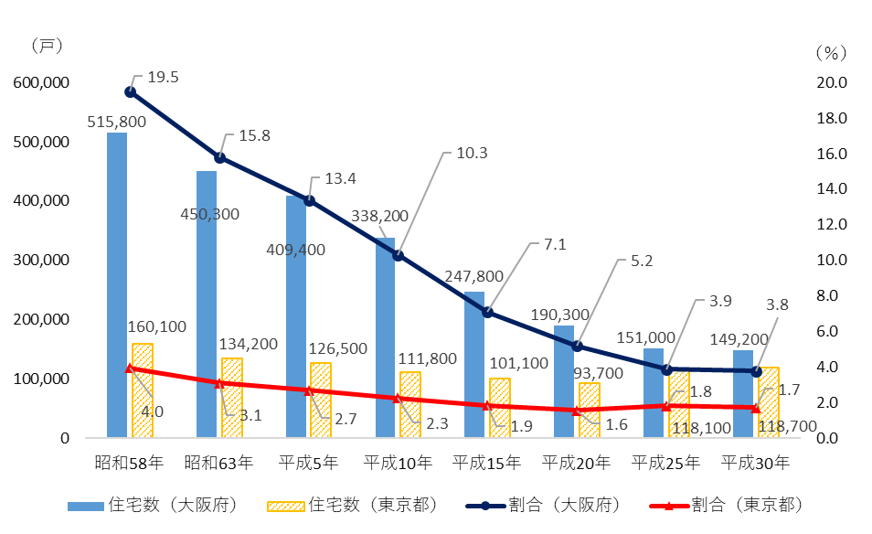図１　長屋建住宅数及び割合の推移

資料：『平成30年住宅・土地統計調査　住宅及び世帯に関する基本集計　結果の概要(大阪府)』（大阪府総務部統計課）

　 　『平成30年住宅・土地統計調査　結果の概要』（東京都総務局統計部）

住宅数は、ここ30数年間で大阪府では激減し、東京都との格差が3.4倍から1.2倍強へと縮まっています。逆に東京都では平成25年に増加に転じています。個体差はあっても、取り壊されるのは耐用年数を過ぎた物件でしょうから、

　大阪府……東京都に比べて古い物件が多く、それがどんどん取り壊された

　　　　　　新築するには長屋建はあまり選ばれない

　東京都……取壊しを上回るペースでテラス・ハウス、タウン・ハウスといった

　　　　　　小洒落た長屋建が新築されている

ということになります。

図２　建築の時期別長屋建住宅数の割合

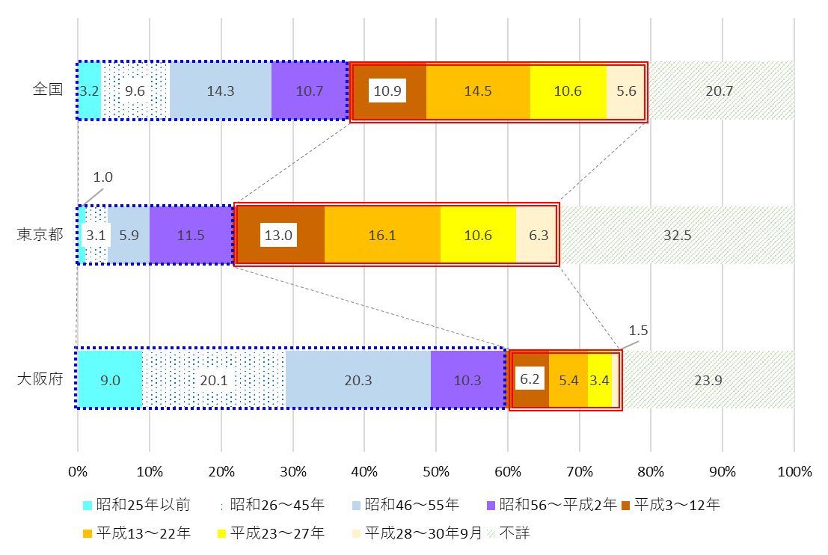

**平成2年以前**の物件が**6割弱**！

**平成3年以降**の物件が**5割弱**！

資料：平成30年住宅・土地統計調査

図2が裏付けです。「不詳」の多さが気になりますが、東京都では平成の－古くても築30年－物件が、大阪府では昭和の物件が多数を占め、新陳代謝の度合いが全然違います。

驚くのは、大阪府では、図１のような勢いで取り壊されたにもかかわらず、「昭和25年以前」の物件が東京都の9倍－といっても、1％に対してですが－も現存することです。太平洋戦争末期、大阪は大小50回超の空襲に見舞われ、約1万5千人もの犠牲者があったと言われています。それを免れた物件がこの9％、1万3,400戸に混じっていると思うと、感慨深いものがあります・・・・

　そんな古びたイメージの大阪府の長屋ですが、なかなかどうして、都心で便利、下町の風情や人情が残っている、手頃などと再評価し、店舗や住居としてリノベーションする人々がいるのは、御存じのとおりです。

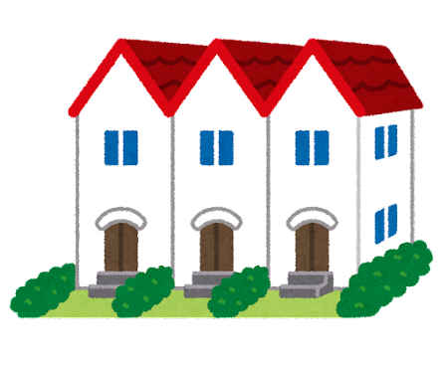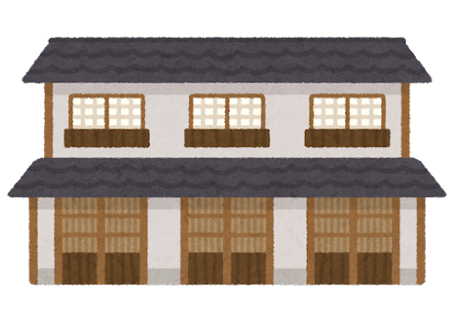

昔ながらの長屋

イマドキの長屋  
（テラスハウス）

　国勢調査の結果は、令和４年中に「就業状態等基本集計」、「従業地・通学地による人口・就業状態等集計」、「移動人口の男女・年齢等集計」等が順次公表されますので、大阪府の面白いデータ、興味深いデータを探してお伝えしたいと思います。



<https://www.shinsei.pref.osaka.lg.jp/ers/input?tetudukiId=2008100019>

大阪府総務部統計課情報企画グループ　☎06-6210-9196